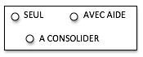
STRUCTURER SA PENSEE
--------------------- Identifier le principe d’organisation d’un algorithme
et poursuivre son application

Observe le modèle et continue.

